中考化学选择题（压轴题）之图像问题
图像分析问题综合性很强，通过直角坐标系体现化学反应过程中的变量关系。这类问题一般作为各地中考选择部分的压轴题出现，区分度较好。对于这类问题除了熟悉基础知识之外，还要关注图像问题的主要考查方向：两轴三点，变化趋势。
两轴：坐标轴分别表示的确切含义
三点：图像的起点，终点，转折点（一般表示完全反应）
变化趋势：变大，变小，不变
2012天津中考
14．下列叙述与对应的示意图表示正确的是（ ）
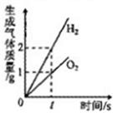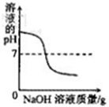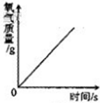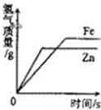

A．水的电解
B．向稀盐酸中滴加过量的氢氧化钠溶液
C．加热一定质量的高锰酸钾制氧气
D．等质量的锌、铁分别与足量等溶质质量分数的稀硫酸反应

2012山东青岛中考
16．下列图像能正确反映其对应关系的是（ ）
A．向氢氧化钠溶液中不断加水，溶液pH与加入水的质量的关系
B．向盛有氧化铜的烧杯中加入稀盐酸至过量，生成氯化铜质量与加入稀盐酸质量的关系
C．一定量的稀硫酸与锌粒反应，溶液的质量与反应时间的关系
D．向氯化铜和硝酸铜的混合溶液中滴加氢氧化钠溶液，生成沉淀与加入氢氧化钠溶液的质量关系[来源:学科

2012山东潍坊中考
19.下列图形能正确反映对应变化关系的是（A ）
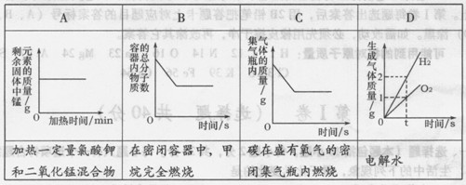
2011北京中考
25．下列4个图象能正确反映对应变化关系的是 （ ）
A | B | C | D
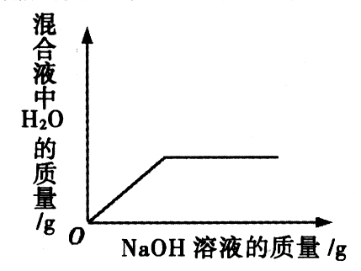 | 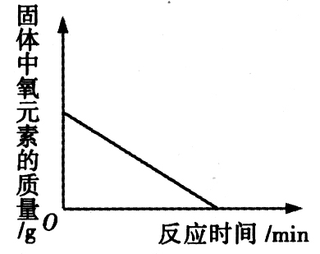 | 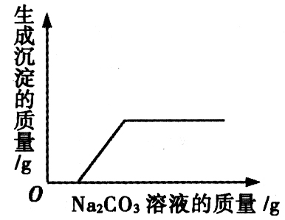 | 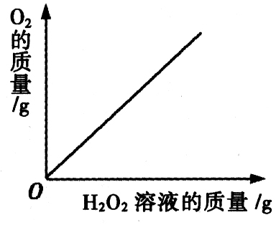
向一定量稀H₂SO₄中加入NaOH溶液 | 用酒精灯加热一定量KMnO₄固体 | 向一定量澄清石灰水中加入Na₂CO₃溶液 | 向盛有MnO₂的烧杯中加入H₂O₂溶液
、2012北京中考
25．下列图像能正确反映对应变化关系的是
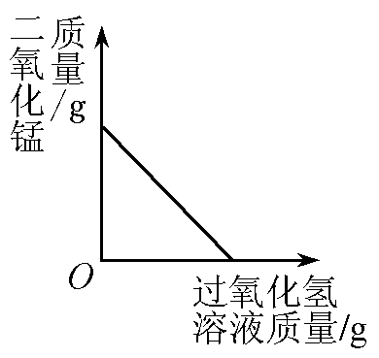 | 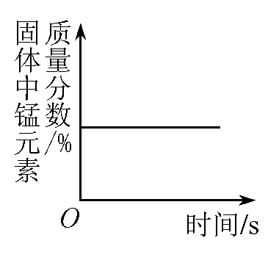 | 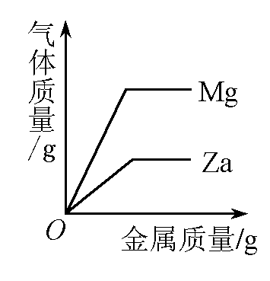 | 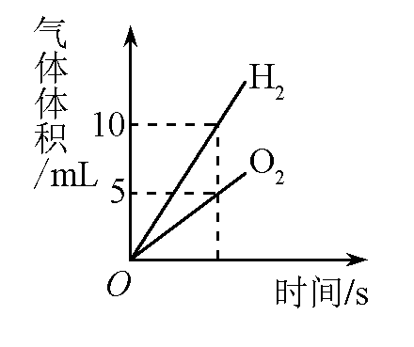
A．向一定量的二氧化锰中加入过氧化氢溶液 | B．加热一定量的高锰酸钾固体 | C．向两份完全相同的稀盐酸中分别加入锌粉、镁粉 | D．将水通电电解一段时间

2013北京海淀一模
25．下列四个实验中，“操作—图像—结论”对应关系正确的是
 | A | B | C | D
操  作 | 分别向相同质量的镁粉、铁粉、锌粉中加入等浓度稀硫酸 | 一定温度下，向氢氧化钙溶液中加入氧化钙固体 | 向变质的氢氧化钠溶液中滴加稀盐酸 | 将一定量硝酸银溶液中加入铜粉
图  像 | 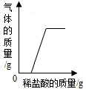  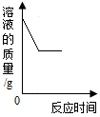  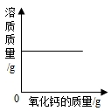  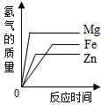  稀硫酸质量/g  铜粉的质量/g  /g
结  论 | 三种金属与硫酸反应的剧烈程度：Mg＞Zn＞Fe | 该氢氧化钙溶液已经饱和 | 氢氧化钠溶液已经全部变质 | 铜与硝酸银发生了化学反应
2013北京西城一模
24．下列图像不能正确反映对应变化关系的是
二质  氧量  化 /g  锰  过氧化氢溶液质量/g | 反应时间/s  固质  体量  中分  锰数  元 /%  素 | 溶种  质类  的/种  3  2  1  加入铁的质量/g | 10  5  气  体  体  积  /mL  H₂  O₂  反应时间/s
A．向一定量的二氧化锰中加入过氧化氢溶液 | B． 加热一定量的高锰酸钾固体 | C．在一定量AgNO₃和Cu(NO₃)₂的混合溶液中加入铁粉 | D．将水通电一段时间
2013北京朝阳一模
25.下列选项的操作或反应所对应的曲线图正确的是
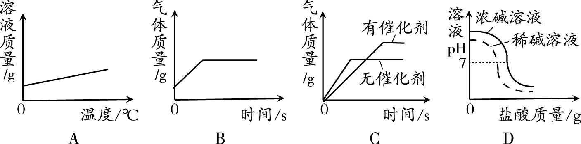
- 将饱和石灰水升温
B．一定量的锌粉与稀盐酸反应
C．等体积、等质量分数的过氧化氢溶液分解
D．向等体积不同质量分数的NaOH溶液中滴加相同质量分数的稀盐酸

2013北京丰台一模
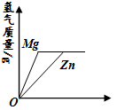
25.两份完全相同的稀盐酸分别与等质量的锌粉和镁粉反应，下列情况无法用所给图像表示的是
A.x轴表示加入金属质量
B.x轴表示加入稀盐酸的质量
C.x轴表示反应时间，Zn与稀盐酸恰好完全反应
D.x轴表示反应时间，Mg和Zn都有剩余

2013北京房山一模
25．下列实验内容符合下图所示变化趋势的是
序号 | 实验内容 | 横坐标表示的量 | 纵坐标表示的量
① | 过量红磷测定空气中氧气含量 | 时间[来源:Com] | 红磷的质量
② | 过氧化氢溶液与二氧化锰制氧气 | 时间 | 二氧化锰的质量
③ | 向铜、锌混合物粉末中加入盐酸 | 加入盐酸的质量 | 剩余固体的质量
④ | 向硝酸钾饱和溶液中加入水 | 加入水的质量 | 溶质的质量分数
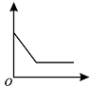
A．①②
B．①③
C．②③
D．③④

、

